**Instituto Politécnico de Beja**

**Escola Superior de Tecnologia e Gestão**

**Curso de tecnologias web e dispositivos moveis**

**Programação de Aplicação para o Servidor**

**GymCommunity**

**César Cosme, Edgar Cavalinhos e Pedro Dionísio**

**Beja**

**2º Ano**

**Instituto Politécnico de Beja**

**Escola Superior de Tecnologia e Gestão**

**Curso de tecnologias web e dispositivos moveis**

**Programação de Aplicação para o Servidor**

**GymCommunity**

Elaborado por:

**César Cosme, Edgar cavalinhos e Pedro Dionisio**

Orientado por:

**Carlos Sancho, Mário Candeias e Luís Rosário**

**Beja**

**2ºAno**

Índice

Introdução 4

Constituição da base de dados 5

API 7

Interfaces Site 8

Interface Login 9

Interface Registo 10

Interfaces da Aplicação 11

Conclusão 21

Bibliografia 22

# Introdução

Neste trabalho iremos desenvolver um projeto com o nome de GymCommunity.

Este projeto consiste num desenvolvimento de uma aplicação web, num desenvolvimento de um site em que ambos consomem dados através de uma API e fazem consultas á Base de Dados.

A nossa aplicação tem o objetivo de ser vendida aos ginásios pois serve para os praticantes de um ginásio registarem-se nas aulas que vão querer praticar em x dia, permite também conversarem entre si através de um feed de noticias presente na aplicação e cada utilizador da aplicação vai ter um conta que ao fazer login pode também consultar as aulas disponíveis para se inscrever.

A nosso projeto deve funcionar ainda dentro de um servidor que nos foi fornecido e configurado por nós. Esse servidor terá a Base de dados, a API, a aplicação móvel e ainda o site.

# Constituição da base de dados

* Criação das tabelas

Create Table Utilizador (

cod_utilizador INT PRIMARY KEY NOT NULL AUTO_INCREMENT,

nome_utilizador VARCHAR(50) NOT NULL,

email_utilizador VARCHAR(50) NOT NULL,

password VARCHAR(30) NOT NULL,

token tinyint NOT NULL

);

CREATE TABLE Aulas (

cod_aula INT PRIMARY KEY NOT NULL AUTO_INCREMENT,

nome_aula VARCHAR(50) NOT NULL,

numero_vagas VARCHAR(30) NOT NULL,

data_aula DATE NOT NULL,

url varchar(258) NOT NULL

);

CREATE TABLE Utilizador_Aulas(

cod_utilizador INT NOT NULL,

cod_aula INT NOT NULL,

FOREIGN KEY(cod_utilizador)

REFERENCES Utilizador(cod_utilizador)

ON DELETE CASCADE ON UPDATE CASCADE,

FOREIGN KEY(cod_aula)

REFERENCES Aulas(cod_aula)

ON DELETE CASCADE ON UPDATE CASCADE,

PRIMARY KEY(cod_utilizador, cod_aula) );

CREATE TABLE Feed(

id_feed INT PRIMARY KEY NOT NULL AUTO_INCREMENT,

FOREIGN KEY(cod_utilizador)

REFERENCES Utilizador(cod_utilizador)

ON DELETE CASCADE ON UPDATE CASCADE,

text varchar(50)

);

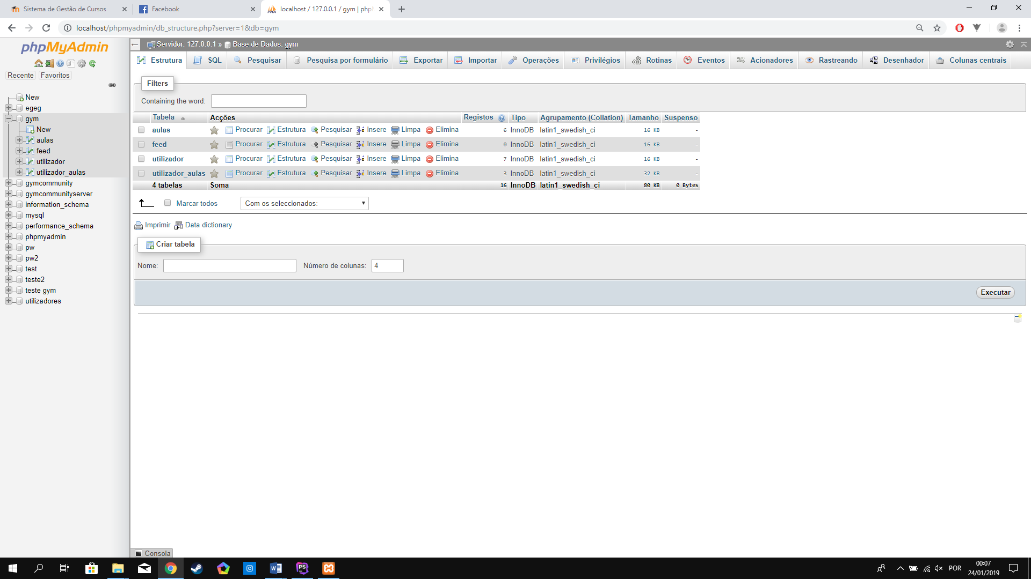

# API

# 

# 

Nas imagens acima podemos observar a nossa API que é consumida pela aplicação móvel.

# Interfaces Site

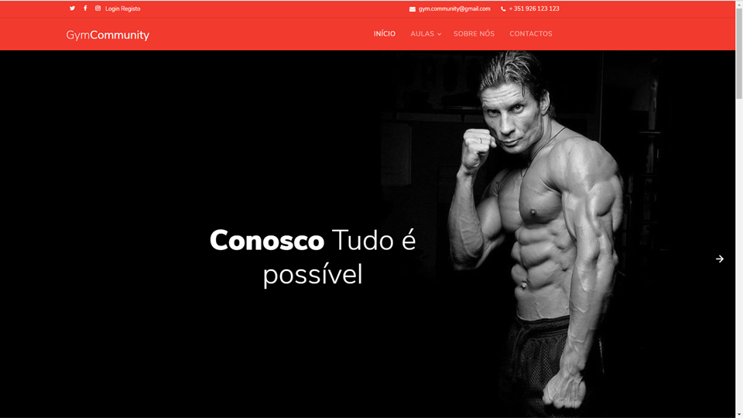

Na imagem acima apresentada podemos verificar a Página Inicial do site.

# Interface Login

# https://scontent.flis3-1.fna.fbcdn.net/v/t1.15752-9/50976946_461239887747768_3107043113600811008_n.png?_nc_cat=110&_nc_ht=scontent.flis3-1.fna&oh=e2fb1fd50e4f394290f9e39cbc67b5a2&oe=5CF79C07

A imagem acima apresentada, representa a interface do Login do Site.

# Interface Registo

# 

A interface acima apresentada representa o Registo no Site.

# Interfaces da Aplicação

* Interface de Inicio de Sessão

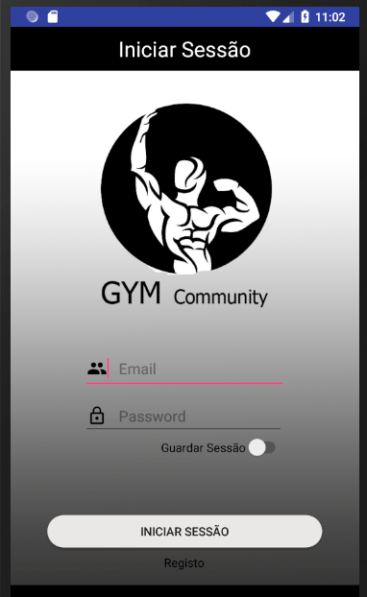

Nesta interface é permitido ao utilizador iniciar sessão na aplicação através do e-mail e da password e pode ainda guardar a sessão carregando no switch apresentado com o nome de Guardar Sessão.

* Interface de Registo

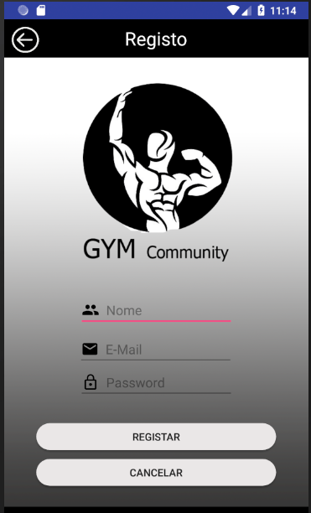

Nesta interface é possível ao utilizador efetuar o registo na aplicação.

* Interface das Menu

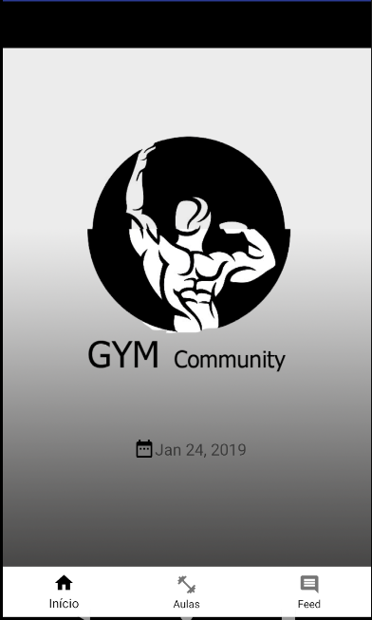

Esta interface representa o Menu principal da aplicaçao.

* Interface das Aulas

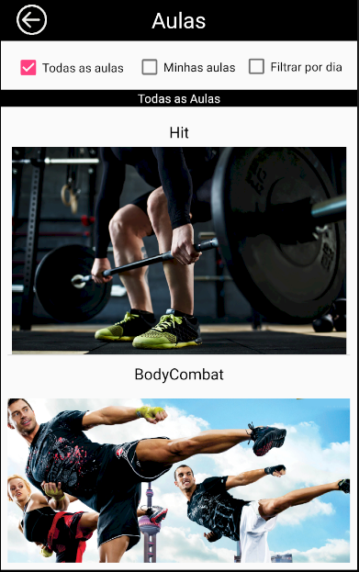

Esta interface representa todas as aulas disponíveis na aplicação.

* Interface das Sugestões de aulas

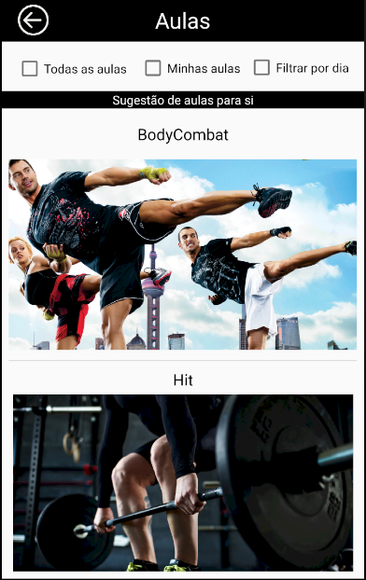

Esta interface representa as aulas sugeridas pelas aplicação.

* Interface minhas aulas

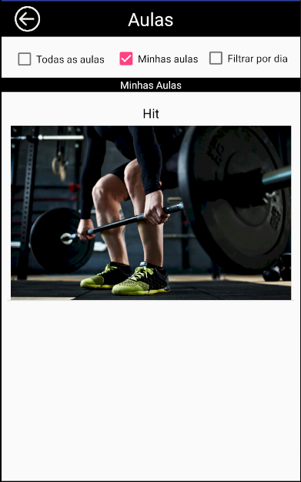

Esta interface representa as aulas em que um determinado utilizador esta inscrito.

* Interface Filtrar por dia

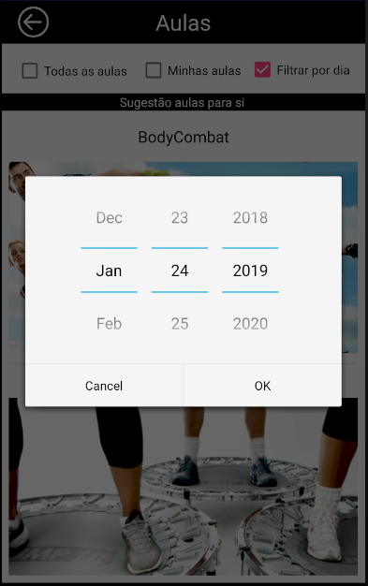

Nesta interface o utilizador pode filtrar por data as aulas que pretende.

* Interface de detalhes da aula

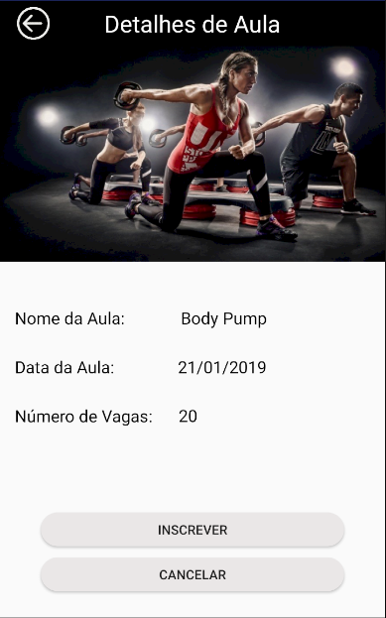

Nesta interface podemos observar os detalhes da aula assim como a opção de inscrever na mesma.

* Interface Feed

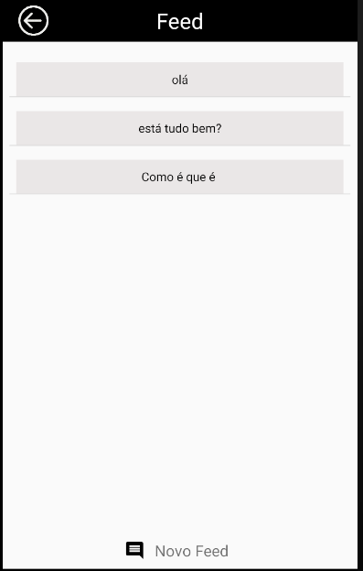

Esta interface representa o feed de noticias onde as pessoas podem falar entre si.

* Interface adicionar comentário

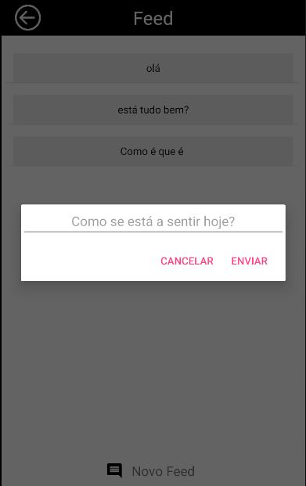

Esta interface permite-nos enviar mensagens para o feed.

# Conclusão

Durante o desenvolvimento deste trabalho deparamo-nos com muitas dificuldades desde a elaboração da API, as consultas á Base de Dados através da aplicação móvel e ate mesmo a verificação da sessão nomeadamente o login no site. Consideramos ainda alguns aspetos que correram menos bem nomeadamente a parte da inscrição nas aulas na aplicação móvel por parte dos utilizadores que ficou por terminar por falta de tempo e no feed de noticias fico também por terminar a parte de quando os utilizadores escrevem algo, automaticamente a mensagem ir parar á Base de Dados e registar.

Por outro lado a aplicação permite ao utilizador fazer login e registo assim como o site, permite ainda verificar todas as aulas e os seus detalhes entre outras funções. Posto isto consideramos que ate foi um balanço positivo do trabalho mas para um futuro reajuste no projeto ainda teremos muito que acrescentar para se tornar numa aplicação de sucesso e poder competir com outras no mercado.

# Bibliografia

<https://pt.stackoverflow.com/>

<https://cms.ipbeja.pt/course/view.php?id=1428>

<https://www.getpostman.com/>